Tiekėjams |  | 2025-03-07
DĖL ATSAKYMŲ Į TIEKĖJŲ KLAUSIMUS IR PASIŪLYMŲ PATEIKIMO TERMINO NUKĖLIMO
Pranešame, kad Centrinės viešųjų pirkimų informacinės sistemos susirašinėjimo priemonėmis gauti tiekėjų paklausimai.

1. Klausimas (2025-02-24 pranešimas Nr. 88021):
„1. Esama situacija
Projekto, susisiekimo dalies, darbų kiekių žiniaraščio 3.1 punkte pateikti eroziją stabdančio natūralaus pluošto demblio kiekiai su nuoroda į techninių specifikacijų 8-tą skyrių. Minėtame skyriuje nepateikti jokie reikalavimai šiai medžiagai. Nepateikus reikalavimų gali būti naudojami netinkami, funkcinės paskirties neatliekantys gaminiai.
1. Klausimas
Prašome patikslinti eroziją stabdančio natūralaus pluošto demblio techninę specifikaciją

2. Esama situacija
Projekto, susisiekimo dalies, darbų kiekių žiniaraščio 7.1.2, 7.4.1.4, 7.4.2.4, 7.5.2.4 punktuose pateikti neaustinės geotekstilės kiekiai, tačiau techninių specifikacijų skyriuje nepateikti jokie reikalavimai šiai medžiagai. Nepateikus reikalavimų gali būti naudojami netinkami, funkcinės paskirties neatliekantys gaminiai.
2. Klausimas
Prašome patikslinti neaustinių geoteikstilių technines specifikacijas.

3. Esama situacija
Projekte yra numatytą naujų gelžbetoninių pralaidų įrengimas kurių vidinis diametras 1,6m, tačiau nėra paminėta ar galima naudoti greičiau įrengiamus ir ekonomiškesnius lygiaverčius gaminius, atlaikančius LST EN 1991 LM1 apkrovas– plieninius spirališkai gofruotus vamzdžius. Tokio tipo pralaidų yra įvykdytą valstybinės reikšmės projektuose ir pasiteisinę tiek iš techninių galimybių tiek sprendinio ekonomiškumu bei patvarumu.
3. Klausimas
Prašome patikslinti, ar tiekėjai gali vertintis vietoje gelžbetoninės pralaidos, plieninius spirališkai gofruotus vamzdžius vidinio diametro 1,6m pateikiant vamzdžių stiprumą patvirtinančius statinius skaičiavimus.

4. Esama situacija
Projekto, melioracijos dalies, techninių specifikacijų 6.5 punkte yra pateiktos techninės specifikacijos gofruotoms plastikinėms pralaidoms , tačiau reikalavimai yra pateikti tik HDPE vamzdžiams ir nėra nurodyta ar galima naudoti lygiaverčius PP vamzdžius iš išorės gofruotus ir viduje lygius pagal standartą 13476-3.
4. Klausimas
Prašome patvirtinti, gofruotoms plastikinėms pralaidoms galima naudoti lygiaverčius PP vamzdžius iš išorės gofruotus ir viduje lygius, kurie atitinka LST EN 13476-3 standarto reikalavimus ir yra neprastesnių savybių kaip nurodyta projekto reikalavimuose“ (kalba netaisyta).

Atsakymas.
1. Projekto 3.1.1. eilutėje numatytas griovio dugno tvirtinimas frakcine skalda. Projekte nėra numatyta naudoti natūralaus pluošto demblio.
2. Geotekstilės techninės specifikacijos nurodytos TS Nr. 3.3.1 punkte.
3. Rangovas teikdamas pasiūlymą turi vadovautis parengtu ir suderintu projektu.
4. Taip, galima naudoti ne prastesnių savybių PP vamzdžius.

2. Klausimas (2025-02-24 pranešimas Nr. 88364):
„prašome atsakyti į klausimą:
1. Susisiekimo dalyje numatyta išardyti esamas gelžbetonines (D600, D700) ir plastikines (D400, D300) pralaidas (sąnaudų kiekių žiniaraščio 1.7 – 1.10 pozicijos). Visų ardomų pralaidų kiekiai nurodyti po 1 vnt. Prašome patikslinti šių pralaidų kiekius metrais ir nurodyti plane, kuriose vietose jos yra“ (kalba netaisyta).

Atsakymas. Vadovautis projekte esamu darbų kiekių žiniaraščiu, kiekius įsivertinti objekto vietoje.

3. Klausimas (2025-02-24 pranešimas Nr. 88476):
„Prašome patikslinti ar kiekių žiniaraštyje 3.2.3 ir 3.2.5 poz. kiekiai yra teisingi. Pridedame kiekių žiniaraščių iškarpą“ (kalba netaisyta).
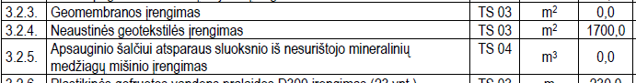

Atsakymas. Vadovautis projekte esamu darbų kiekių žiniaraščiu. Kiekiai yra teisingi. 3.2.3 ir 3.2.5 pozicijos projekte neįrengiamos.

4. Klausimas (2025-02-25 pranešimas Nr. 88971):
„1. Susisiekimo dalyje numatyta griovius tvirtinti frakcine skalda 80 m3 (sąnaudų kiekių žin. 3.1.1 poz.). Techninėse specifikacijose (3.1 skyriuje) ir skersiniuose kelio konstrukcijos dangos profiliuose nėra nurodytos skaldos frakcijos. Be to, Techninėse specifikacijose (3.1 sk. lentelė Nr. 6) yra minima, kad turi būti įrengiami teleskopiniai latakai. Prašome patikslinti technines specifikacijas ir kiekių žiniaraštį nurodant skaldos frakciją, bei papildyti kiekių žiniaraštį latakų įrengimo pozicija, nurodant kokie latakai ir koks kiekis jų turėtų būti įrengiamas. Taip pat, prašome pateikti šių latakų įrengimo brėžinį“ (kalba netaisyta).
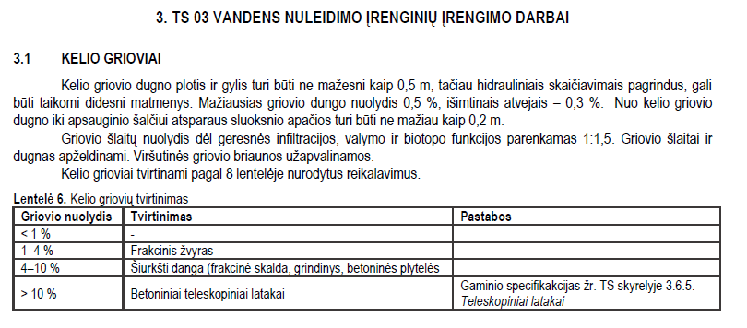

Atsakymas. Griovio stiprinimui gali būti naudojama Fr. 22/45. Betoniniai teleskopiniai latakai nenumatomi įrengti projekte.

5. Klausimas (2025-02-25 pranešimas Nr. 89442):
„Pagarbiai kreipiamės į Jus, prašydami atidėti viešojo pirkimo "Vietinės reikšmės kelio Nr. AL0421 Domantonys–Židonys,Alovės sen., Alytaus r. sav. kapitalinio remonto darbai" konkurso paraiškų pateikimo terminą iki 2025 m. kovo 6 d. <...>“ (kalba netaisyta).

Atsakymas. Pasiūlymų pateikimo terminas nukeliamas iki 2025-03-18 9.00 val.

6. Klausimas (2025-02-26 pranešimas Nr. 90981):
„Dėl melioracijos projekto dalyje numatytų spec. gaminių tiekėjai nespėja pateikti gaminių kainų.
Prašome pratęsti pasiūlymo pateikimo terminą bent iki 2025 m. kovo 7 d..
Nerandame pirkimo dokumentuose pirkimo biudžeto. Prašome nurodyti pirkimo biudžetą“ (kalba netaisyta).

Atsakymas. Pasiūlymų pateikimo terminas buvo nukeltas iki 2025-03-18 9.00 val.
Perkančioji organizacija neviešina pirkimui skirtų lėšų sumos.

https://klausk.vpt.lt/hc/lt/articles/360014186380-Ar-perkan%C4%8Dioji-organizacija-privalo-pirkimo-dokumentuose-nurodyti-pirkimui-pirkimo-daliai-skirt%C4%85-l%C4%97%C5%A1%C5%B3-sum%C4%85-

7. Klausimas (2025-03-03 pranešimas Nr. 98041):
„Melioracijos dalies projekte numatytos g/b pralaidos, dabar rengiamuose projektuose retai sutinkamos.
Klausimai:
1. Ar bus galima projekte numatytų vandens pralaidas rengti pasirenkant kitokias medžiagas, bei antgalių grindimo būdą, pagal galiojančius normatyvinius dokumentus (pvz metalines pralaidas su įstrižais antgaliais, šlaitus išgrindžiant betonu ar šlaitų tvirtinimo blokais (plytelėmis) .
2. Ar projekto korekcija yra rangovo apimtyje?“ (kalba netaisyta)

Atsakymas.
1. Rangovas teikdamas pasiūlymą turi vadovautis parengtu ir suderintu projektu.
2. Taip, visi pakeitimai statybos ir priežiūros metu turi būti įvertinti Rangovo teikiamame pasiūlyme.

8. Klausimas (2025-03-06 pranešimas Nr. 103233):
„Pateikto projekto "UL-23-0159-KRA-BD.SKŽ-01" DKŽ p. Nr. 3.2.3 ir 3.2.5. pateikti kiekiai nuliniai.
Prašome pateikti reikalingus įsivertinti kiekius. Jeigu šie darbai nereikalingi - patikslinkite projekto dokumentus“ (kalba netaisyta)

Atsakymas. Vadovautis projekte esamu darbų kiekių žiniaraščiu. Kiekiai yra teisingi. 3.2.3 ir 3.2.5 pozicijos projekte neįrengiamos.

Taip pat pranešame, kad nukeliamas pasiūlymų pateikimo terminas iki 2025-03-18 9.00 val.

